# 什么是go语言

Go是Google开发的一种静态强类型、编译型、并发型的编程语言。

# Go语言设计初衷

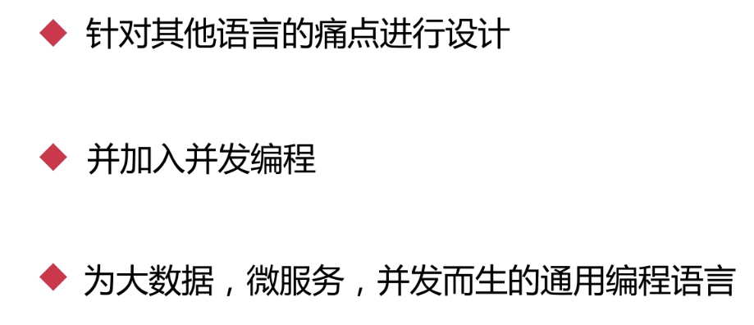

微服务：把一个大型的单个应用程序拆分为多个小应用，它可扩展单个组件而不是整个的应用程序

# Go语言特别之处

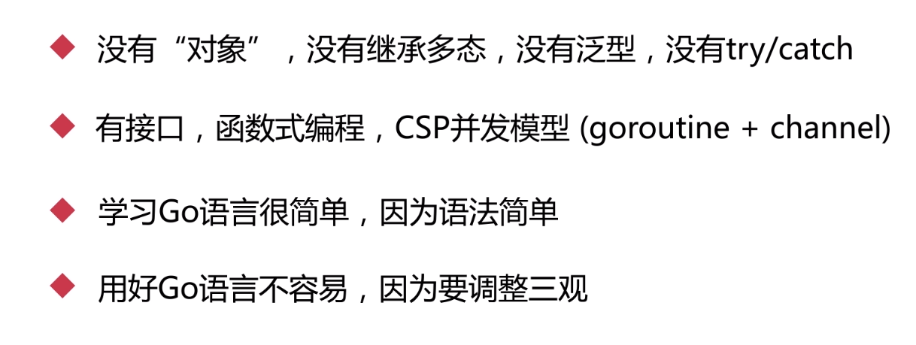

**函数式编程：**

因为go语言没有“对象”，函数体外部也只能声明语句，所以除了声明，代码几乎都在函数体内